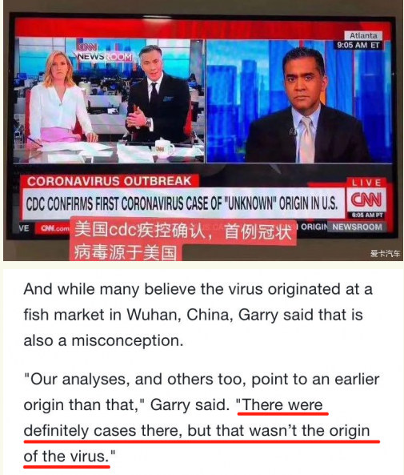

CORONAVIRUS OUTBREAK

CDC CONFIRMS FIRST CORONAVIRUS CASE OF “UNKNOWN” ORIGIN IN U.S

疾控中心证实美国首例来源不明的冠状病毒病例

（美国CDC疾控确认，首列冠状病毒源于美国）

CDC confirms first coronavirus case of “unknown” origin in u.s

Signed up because I really like you, although I don’t understand the text, your videos are still a lot of fun. Could I ask for an English translation so I don’t feel invaded? I wish you much more success! I will continue to watch all your videos :)

2018-04-19

二册和三册的新东方老师教程各有2套，并各有一套不全，只有前面10课。同一篇课文，多个知识点每个老师的讲解都各有侧重，听几个老师的课对课文中的知识点的了解是很有帮助的。目前的想法是，白天背诵，晚上听课，执行情况白天的情况还可以，但是晚上的情况不太好。晚上回家内心是想放松的，再学习很艰难的东西取得的效果肯定不好。如何把晚上听英语课也当成是一种放松。  
听第一遍第二册徐燕的讲课和做课后的习题简直是在摸风，第二遍听就觉得很简单，习题也很容易就做完了。

2018-03-13

最近在youtube上一个偶然的机会看了新东方分校校长谭浩的演讲，演讲我看到过不少，但这碗鸡汤我喝。听完以后我觉得自己能学好英语的信念更加坚定了。

在网上找了下背诵NCE1-4册的网友的回帖，整理如下：

网友一：

第二册在“大本钟”之前，是一个过渡，你会发现难度略有提升，坚持下来效果明显，从“蓝鸟汽车”那课开始，文章篇幅明显增加，难度也是。

等到了第四册流利英语，每一篇都是特别优美的文章，读起来太舒服了，但是全背下来绝对有难度，建议，背诵十几篇感兴趣的足矣。

网友二：

我一直认为背诵是提高语言能力非常好的方法。

上了大学就开始专攻英语，新概念背得滚瓜烂熟。尤其是第四册，更是提供了许多GRE考试的句式。不出意外，GRE作文也拿了满分。不好意思，但是大家如果努力背，也会满分的。

在美国读Phd，有时候课堂上发言，有时候做presentation。同学都以为我是美国长大的，而且因为新概念第四册的说理非常有力，有的同学甚至说我的演讲水平都可以竞选美国总统了。

大家一起加油，努力背，背得像 “春眠不觉晓”，这样脱口而出的程序，年薪起码50万。

网友三：

个人认为新概念英语的精华在于很少有人问津的第四册，里面的文章不算长，但都很有意思，语言很地道——当时我读那些文章的感觉就和现在看知乎日报一样，一会又蜘蛛是消灭昆虫的功臣，一会又体育不利于和谐社会，当真是发现了更大的世界，读到奥威尔和罗素的选段那简直是刷了一遍三观。写文章的时候来一句"I am always amazed when I hear people say..."或者"For our purposes, we are concerned only with..."立马就高大上了。